Viernes
18
de septiembre

6° de Primaria
Matemáticas
Números naturales 4

Aprendizaje esperado: Lectura, escritura y comparación de números naturales, fraccionarios y decimales. Explicitación de los criterios de comparación.
Énfasis: Escribir números de seis o más cifras que se aproximen a otro sin que lo rebase. (2/2)

¿Qué vamos aprender?

Aprenderás a escribir números de seis o más cifras que se aproximen a otro sin que lo rebase, a través de la lectura, escritura y comparación de números naturales, fraccionarios y decimales. Explicitación de los criterios de comparación.

Para explorar más puedes revisar el libro de texto Desafíos matemáticos de 6º, se explica el tema a partir de la página 11:

https://libros.conaliteg.gob.mx/20/P6DMA.htm?#page/11

También puedes consultar Cuaderno de trabajo del estudiante “Vamos de Regreso a Clases” 6° de Primaria. Páginas 51 y 45.

https://educacionbasica.sep.gob.mx/multimedia/RSC/BASICA/Documento/202008/202008-RSC-d9F6pLUg19-6.odePrimariaEstudiantesVF.pdf

¿Qué hacemos?

Para continuar con la clase anterior sobre el desafío titulado “Sin pasarse”, a continuación, te presentamos información y algunas actividades importantes relacionados con la formación de cantidades.

Por ejemplo, encontraste respuesta a las siguientes preguntas: ¿cómo escribimos las cifras para formar un número menor que 500 000? ¿si lo escribimos de esta manera: 386 197, es mayor o menor?, ¿existe otro número que podamos formar que se acerque más a 500 000

¿Recuerdas la forma en que en la clase anterior ordenaste cifras y formaste un número menor al de la tabla en la columna 1?

A continuación, te solicitamos:

- Repasar las tres primeras actividades visualizando las respuestas de cada una. Recordar que en la clase anterior formaste cantidades menores que se aproximaban a la cantidad de la primera columna.

- Recuperar las sugerencias para formar un número menor, pero que se aproxime más al número dado usando las cifras planteadas. Con lo repasado hasta ahora, realiza las combinaciones de las cifras que nos proporciona la tabla en las actividades que no desarrollamos en la clase más reciente.

- Recordar que deben usarse, para cada caso, todas las cifras anotadas en la segunda columna. La consigna del desafío 2: que el número sea menor y el que más se aproxime.

- Recordar que debemos poner atención en el número de cifras que contienen todas las posibles cantidades que se pueden formar y que sean menores usando las cifras.

El Reto de Hoy:

Completar la tabla escribiendo los tres números considerando lo anterior.
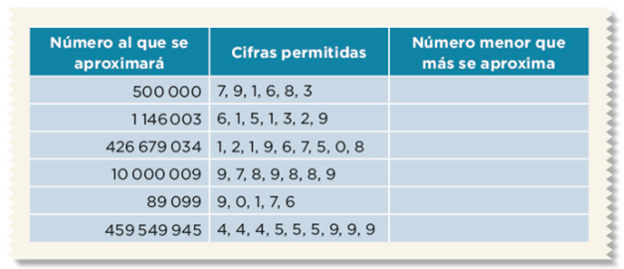

Se realiza el procedimiento con las cifras haciendo énfasis en aquellos aspectos que nos permiten formar más rápido una cantidad menor y que se aproxime al número correspondiente de la primera columna.

Si en tu casa hay otros libros relacionados con el tema, consúltalos. Así podrás saber más. Si no cuentas con estos materiales no te preocupes. En cualquier caso, platica con tu familia sobre lo que aprendiste, seguro les parecerá interesante.

¡Buen trabajo!

Gracias por tu esfuerzo.

Para saber más

Lecturas

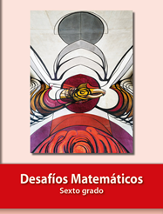
https://libros.conaliteg.gob.mx/20/P6DMA.htm

https://educacionbasica.sep.gob.mx/multimedia/RSC/BASICA/Documento/202008/202008-RSC-d9F6pLUg19-6.odePrimariaEstudiantesVF.pdf

https://educacionbasica.sep.gob.mx/multimedia/RSC/BASICA/Documento/202008/202008-RSC-JlBaVYgAfw-6.oPrimariaDocentesVFI.pdf

